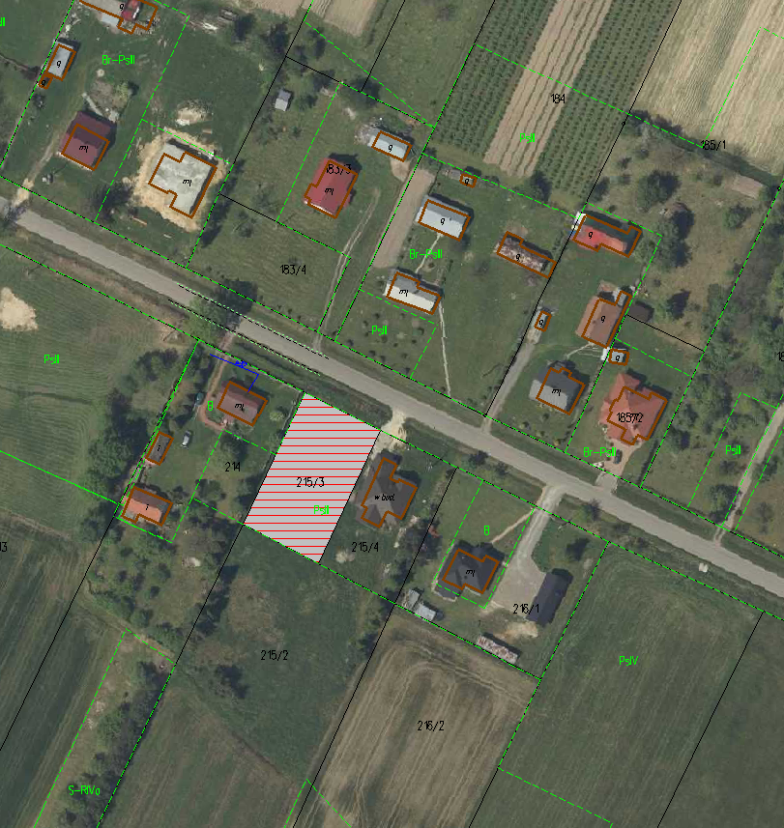

FUTORY – dz. nr 215/3

